PRANIE JAK SIĘ DO TEGO ZABRAĆ, PORADY I TRIKI

Czytaj etykiety
Oczywiście nie musicie czytać metki na każdym t-shircie. Jeśli nie jesteście pewni jak ubranie zachowa się po wypraniu, wtedy na nią zerknijcie. Możecie wydrukować sobie taką ściągę do łazienki, która będzie też fajną dekoracją.
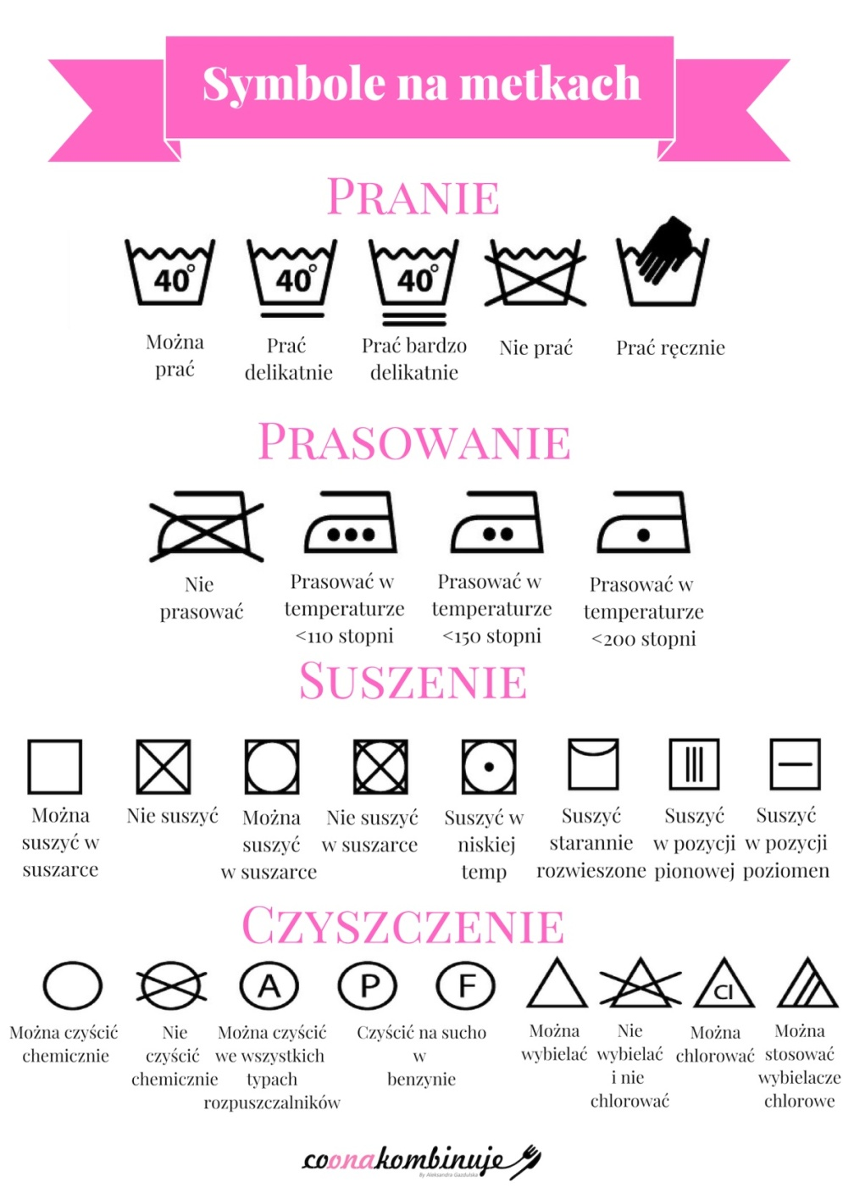

Segreguj
Segregacja jest konieczna, aby białe pranie nie poszarzało, albo nie zmieniło się w inny pstrokaty kolor. Wszystkie „kolory” możemy prać razem. Jednak jeśli kupiliście nowe ubranie w intensywnym kolorze, polecam sprawdzić czy nie będzie się odbarwiać. Delikatnie je zmoczcie i potrzyjcie bawełnianą szmatką. Sprawdźcie też czy nadruki na białych bluzkach nie „puszczają” kolorów.
Segregujemy na:
- białe
- czarne, granatowe, szare
- kolorowe
- delikatne
Jeśli macie miejsce w łazience/pralni to zainwestujcie w kilka koszy. Będziecie mieć ułatwione zadanie przy wstawianiu prania oraz będziecie od razu wiedzieć czy uzbieraliście już pełną pralkę.

Nie przepełniaj pralki
Nie wstawiajcie połowy pralki, bo jest to nieekonomiczne, ale też nie upychajcie na siłę, bo pranie może się nie doprać.

Nie przesadzaj z temperaturą
Zazwyczaj pierzemy w temperaturze 40 stopni. Czasem delikatniejsze ubrania musimy prać w niższej temperaturze 30 stopni. W wysokich temperaturach powyżej 60% pierzemy tylko ręczniki, ścierki kuchenne i pościel. Dzięki wysokiej temperaturze zabijamy różne drobnoustroje, które się tam zagnieździły. Pamiętajcie o tej temperaturze, bo częste pranie w wyższych temperaturach zwyczajnie niszczy ubrania i pozbawia je koloru.
Nie przesadzaj z ilością środków
Używajcie tyle środków do prania ile sugeruje producent. Za duża ilość środka piorącego czy odplamiacza nie sprawi, że lepiej się pranie dopierze. Wręcz przeciwnie, w jednym cyklu nie da się wypłukać nadmiaru proszku. Ubranie staje się wtedy sztywne, mogą się pojawić na nim zacieki oraz wystąpić reakcja alergiczna na Waszej skórze. Tak samo z płynem do płukania.

Dodaj ocet
Dodaj do prania ręczników 1 szklankę octu. Dodawaj odrobinę do innych tkanin. Ocet pomaga zachować kolor ubrania, zniweluje nieprzyjemne zapachy, zmiękczy pranie i dodatkowo wyczyści Twoją pralkę.

Nie zostawiaj prania w pralce
Jeśli chcecie, aby Wasze pranie nie śmierdziało stęchlizną, wieszajcie je od razu po wypraniu. Im dłużej pranie leży w pralce, tym będzie gorzej pachniało.

Używaj akcesoriów do prania
Delikatną bieliznę: majtki i staniki pierz w specjalnych woreczkach. Unikniesz zaciągnięć i deformacji.
Do prania poduszek i kurtek puchowych dodaj kilka piłek tenisowych. Zapobiegnie to zbijaniu się wypełnienia w grudy i pranie będzie bardziej puszyste.
Do ubrań kolorowych możesz używać specjalnych chusteczek wyłapujących kolory, dzięki czemu Twoje ubrania nie zafarbują.
Aby pozbyć się zbędnych kłaczków i sierści możecie skorzystać z kulek o śmiesznej nazwie „Antykłaczki” .

